Sudo apt-get update
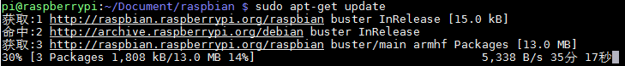
sudo apt-get install default-mysql-server
